Label Studio saab käima panna käsurealt käsuga

>> label-studio

See peaks mõnes veebibrauseris avama localhost:8080 lehe.

Võimalik, et esimesel korral küsib Label Studio registreerimist/sisse logimist. Siis tuleb luua uus konto meiliaadressi+parooliga. Edaspidisel Label Studio käivitamisel tuleb sisse logida, aga üldiselt ei tohiks Label Studio seda iga kord küsida.

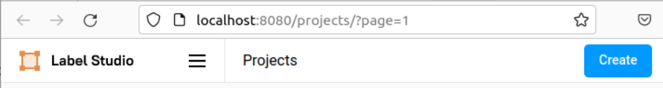

Uue projekti saab luua ’Create’ alt, mis avab uue vaate:

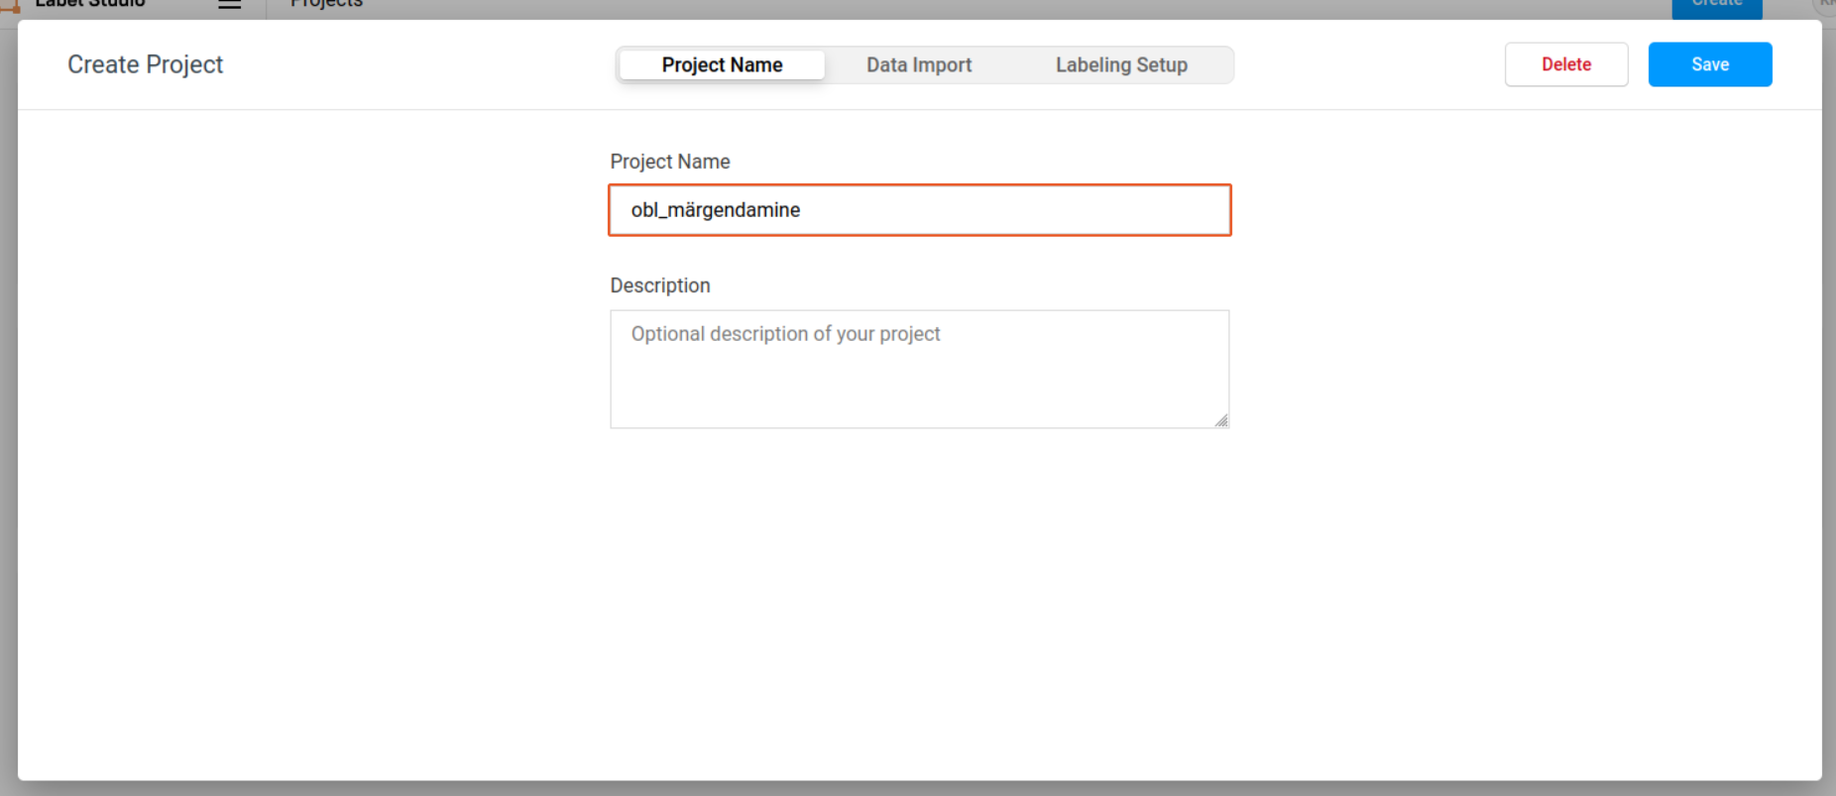

Esimesel sakil Project name saab projekti nime määrata nt obl_märgendamine.

Järgmisel sakil Data Import saab ’Upload files’ kaudu failisüsteemist vajaliku faili üles leida.

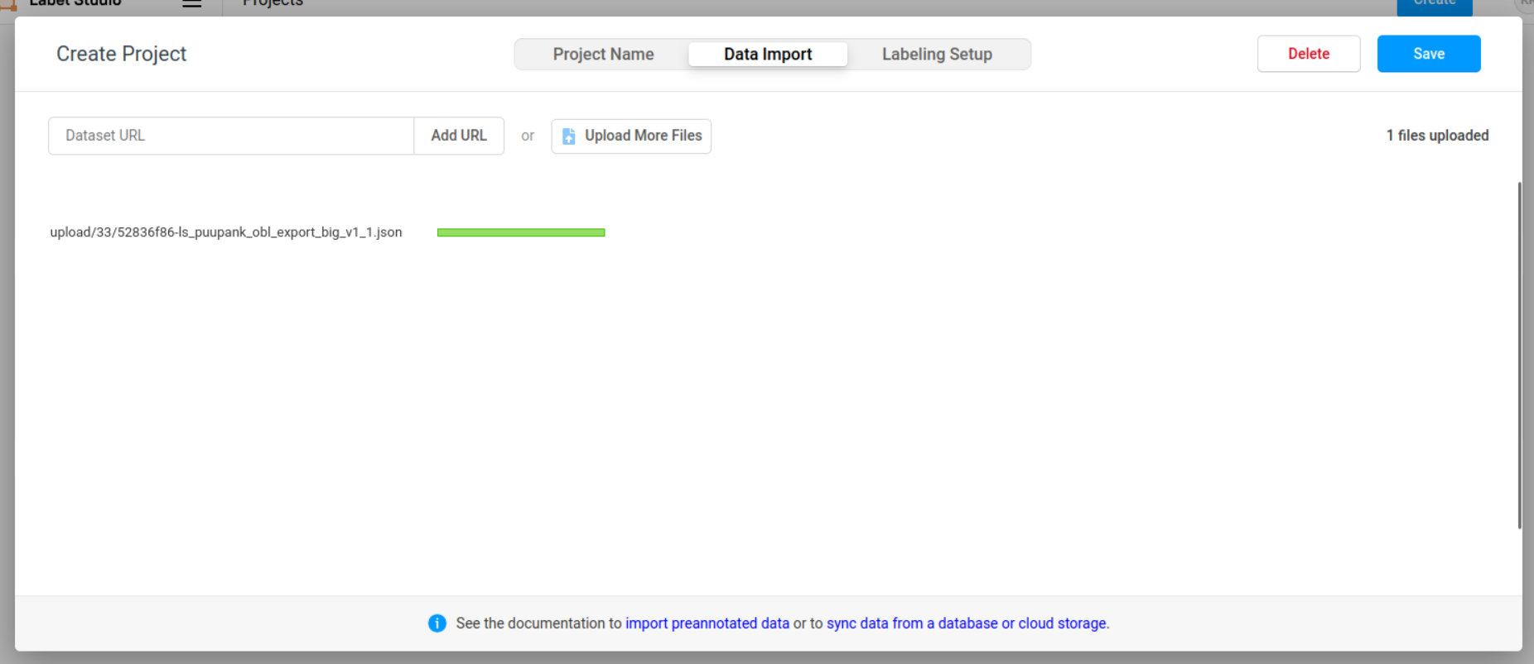

Sakil Labeling Setup tuleks võtta alt vasakult Custom template.

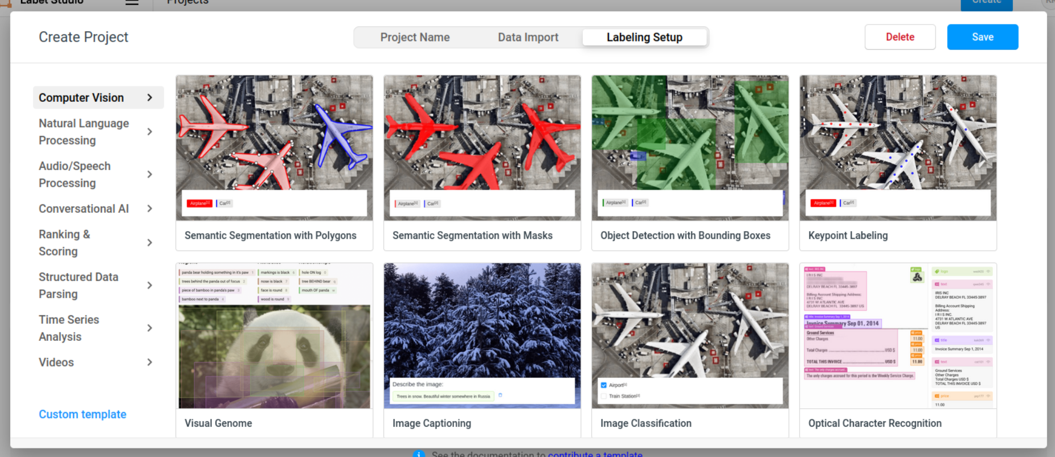

Siis avaneb selline vaade:

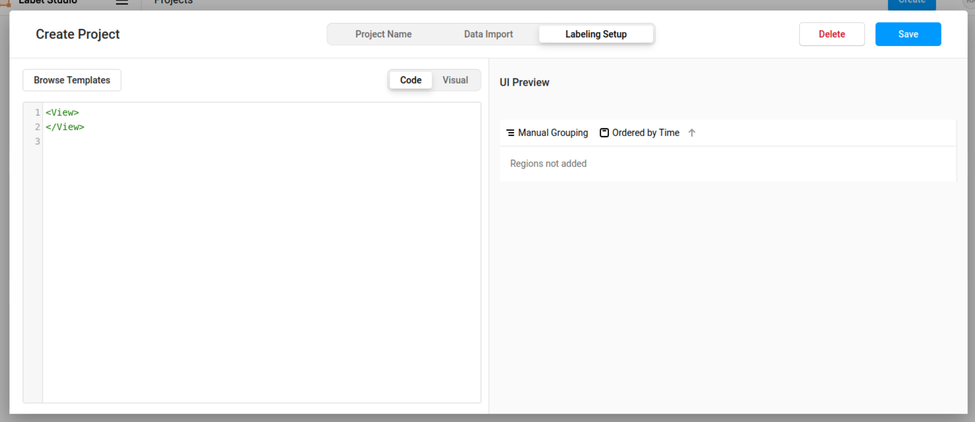

Vasakusse kasti, kus esialgne <View></View> tuleks kustudada, tuleks asemele kopeerida kogu *_conf.txt:

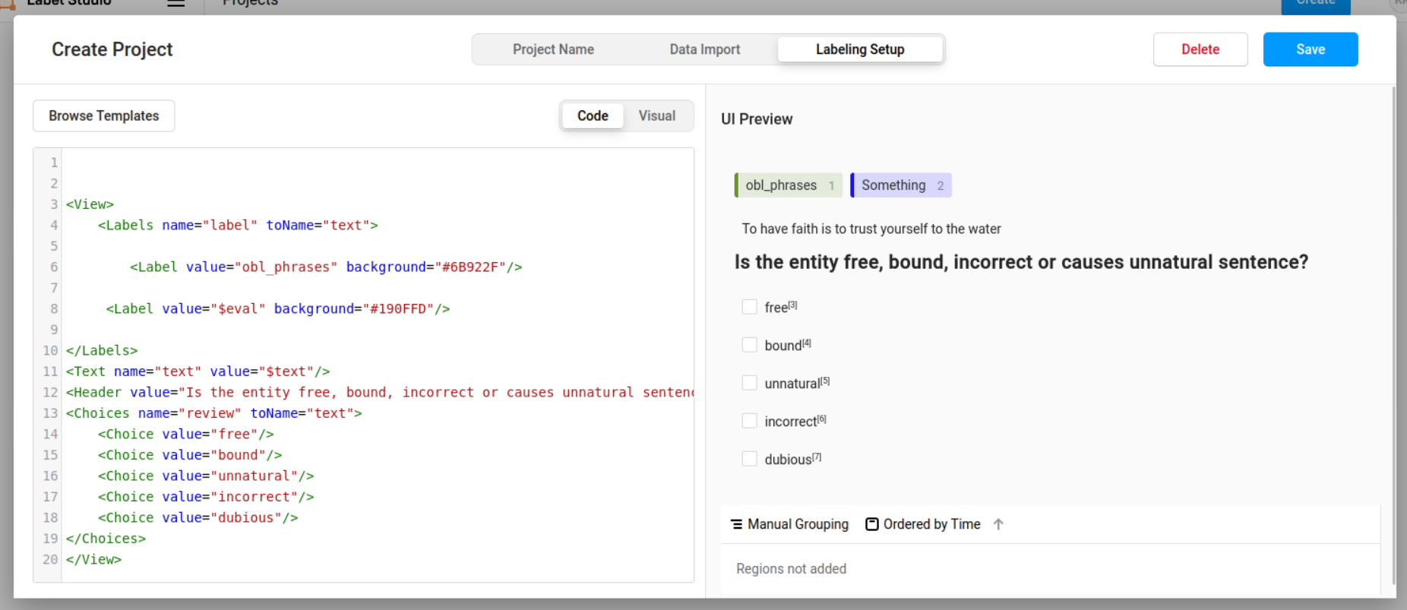

Paremal pool on märgendamise vaade:

- roheline silt ’obl_phrases’ ei muutu ja näitab, milline laiend on märgitud

- lilla silt esialgu ’Something’ on hiljem väärtusega ’Probably unnatural’ või ’possibly not unnatural’

- tekst märgendamisek, kus obl laiendid on märgitud rohelisega

- valik märgendamiseks (incorrect viitab sellele kui lauses on obl laiendiks märgitud mingil põhjusel sõnad, mis kindlasti obl olla ei saa; dubious on juhuks kui lause konteksti põhjal ei saa teha kindlat otsust)

Projekti salvestamiseks tuleb vajutada vaate üleval paremas servas nupule ’Save’.

Kuna fail on üsna suur, võib see veidi aega võtta.

Kui Label Studio on projekti loomisega hakkama saanud peaks avanema selline vaade:

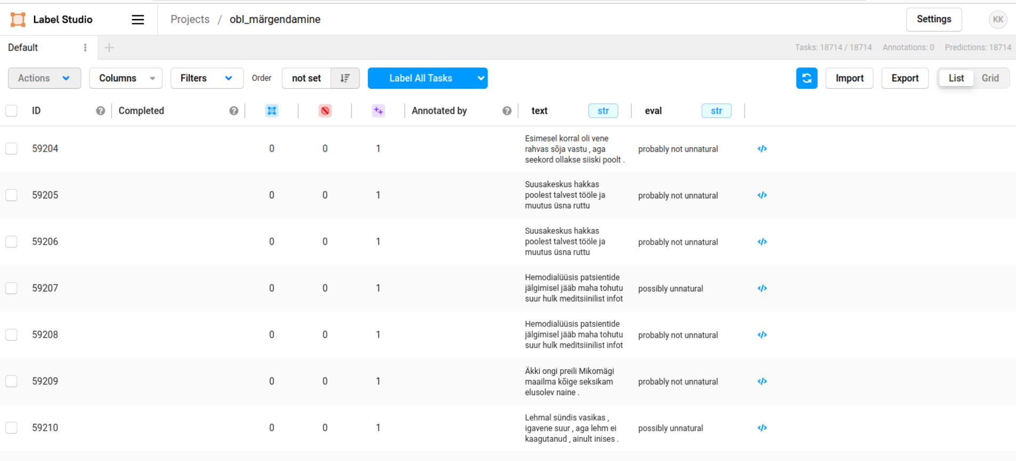

Märgendamise alustamiseks tuleb vajutada nt esimesel real, siis avaneb märgendamise vaade:

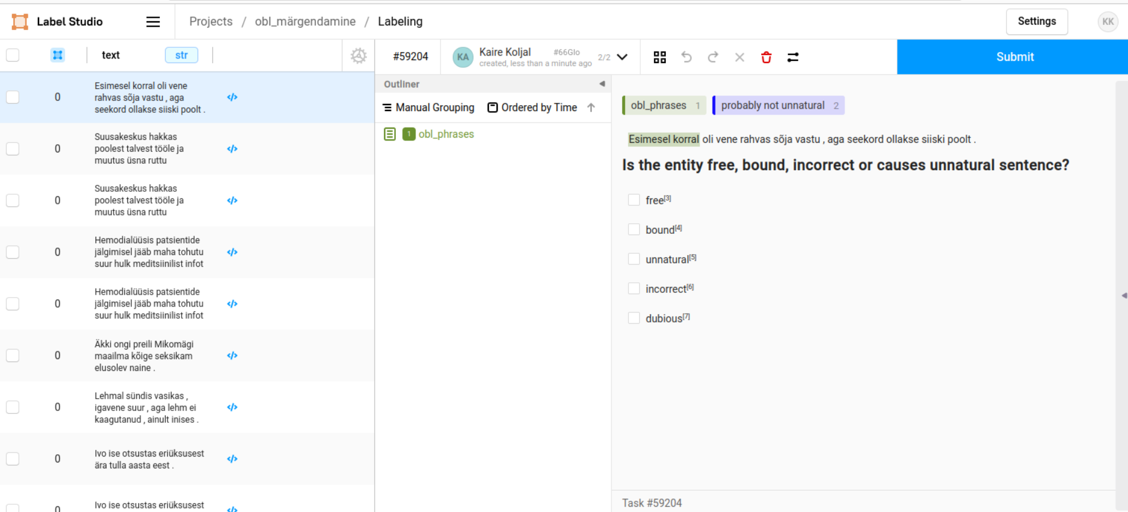

Vasakul pool on tekstide navigeerimine, paremal pool märgendamine.

**Kui teksti puhul on tehtud valik, siis kindlasti peab vajutama nuppu ’Submit’, et valik salvestuks.**

**Seda on vaja teha iga lause puhul ning kui minna tagasi eelnevalt märgendatud lause juurde ja valikut muuta, siis on vaja ’Update’ vajutada.**

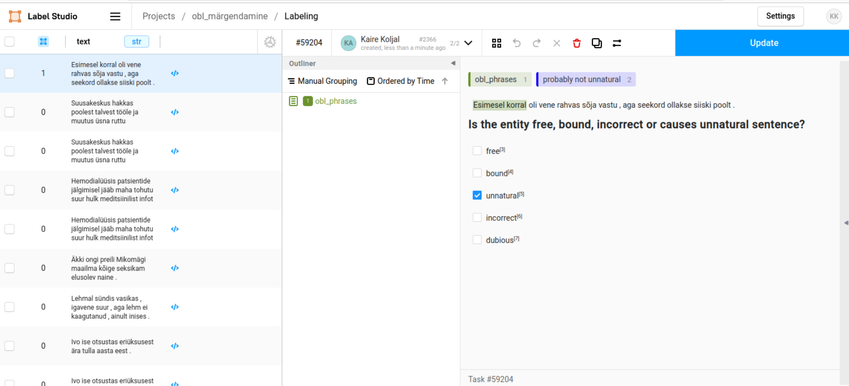Salvestatud märgendusega lause juures muutub vasakul teksti ees olev 0 1-ks.

Kui on mingi hulk lauseid märgendatud ja neid oleks vaja kellelegi saata, siis on vaja need andmed eksportida.

Selleks on vaja minna projekti üldisesse vaatesse nt üleval Projects/obl_märgendamine/Labeling real klikata projekti nimel.

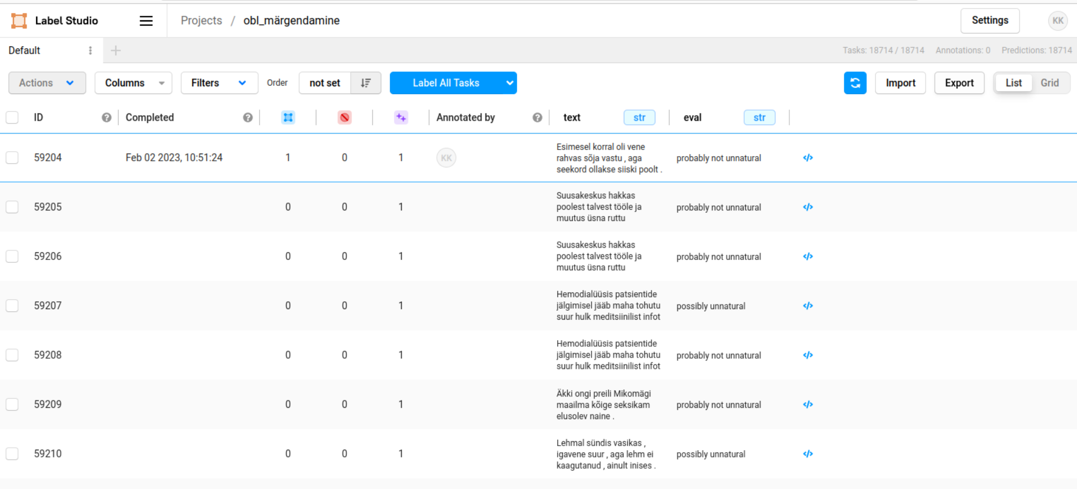

Üleval paremal nurgas on nupp ’Export’ mis avab faili salvestamiseks valiku:

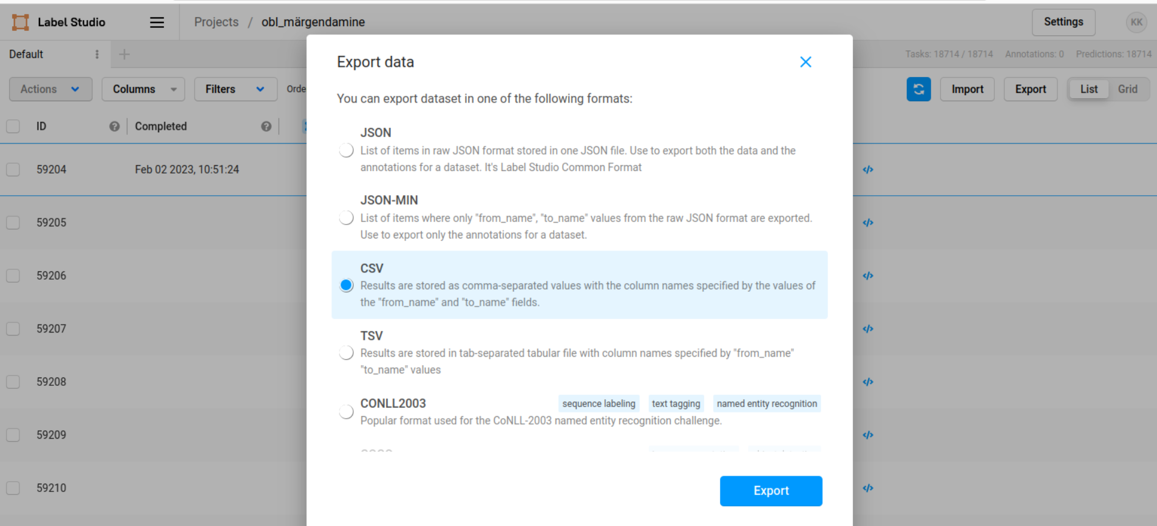

Automaatselt pakub Label Studio JSON formaadis salvestamist ning see sobib. Vajadusel võib valida ka CSV.

Seejärel kliki nupule ’Export’ ja vali failisüsteemis, kuhu salvestada.

Sinna faili on salvestatud ainult märgendatud laused. St kui on märgendatud 10 lauset, siis faili salvestatakse ainult need 10 lauset.

Peale salvestamist on endiselt ees Export vaade ja selle võib nurgast kinni panna.

Label Studio saab kinni panna käsureal Ctrl+C vajutades.

Järgmine kord Label Studiot avades saab pooleli jäänud kohast jätkata.